Выявлена незаконная реализация алкогольной продукции

Сотрудники отдела ОЭБ и ПК ОМВД России по Азнакаевскому району в баре «Б» выявили факт незаконной реализации алкогольной продукции индивидуальным предпринимателем. Общее количество изъятой алкогольной и спиртосодержащей продукции составило 8 наименований в количестве 16 бутылок.
Материал проверки передан в Альметьевский территориальный орган Госалкогольинспекции Республики Татарстан, где проводится внеплановая документарная проверка.
Административная ответственность за данное правонарушение предусмотрена ст.14.19, ч.2 ст.14.16, ч.2 ст.14.17.1 КоАП РФ (нарушение государственного учета в области производства и оборота этилового спирта, алкогольной и спиртосодержащей продукции; оборот этилового спирта (за исключением розничной продажи), алкогольной и спиртосодержащей продукции без сопроводительных документов, удостоверяющих легальность их производства и оборота; незаконная розничная продажа алкогольной и спиртосодержащей пищевой продукции лицом, осуществляющим предпринимательскую деятельность без образования юридического лица (индивидуальным предпринимателем).

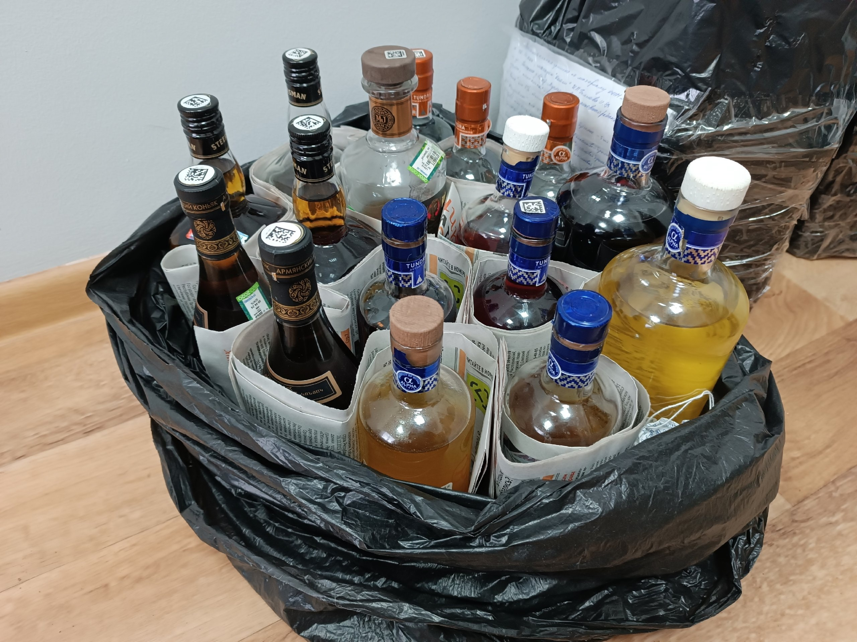

Источник: Альметьевский территориальный орган
Госалкогольинспекции Республики Татарстан

